КИРОВСКИЙ ВЕСТНИК

№ 20

22 августа 2022 года

УВАЖАЕМЫЕ ГРАЖДАНЕ!

Администрация Кировского сельсовета Тогучинского района Новосибирской области на основании «Положения об учете и приобретения права муниципальной собственности на бесхозяйное имущество, расположенное на территории Кировского сельсовета Тогучинского района Новосибирской области», утвержденное решением девятой сессии шестого созыва Совета депутатов Кировского сельсовета Тогучинского района Новосибирской области № 51 от 18.08.2021 года информирует население, что на территории Кировского сельсовета Тогучинского района Новосибирской области были выявлены следующие бесхозяйные объекты недвижимого имущества и поставлены на учет в администрации Кировского сельсовета как бесхозяйные объекты недвижимости собственники, которых разыскиваются:
----------------------------------------------------------------------------------------------------------------------

АДМИНИСТРАЦИЯ
КИРОВСКОГО СЕЛЬСОВЕТА
ТОГУЧИНСКОГО РАЙОНА
НОВОСИБИРСКОЙ ОБЛАСТИ

ПОСТАНОВЛЕНИЕ

17.08.2022 с. Березиково № 96/П/93.010

О внесении изменений в постановление администрации
Кировского сельсовета Тогучинского района Новосибирской области от 20.01.2012 № 18 «Об утверждении административного регламента
предоставления муниципальной услуги по заключению договора социального найма с гражданами, осуществившими обмен муниципальными жилыми помещениями» (с изменениями, внесенными постановлениями администрации Кировского сельсовета Тогучинского района Новосибирской области от 14.04.2014 № 26, 23.11.2018 № 94, 10.06.2019 № 52,
19.03.2020 № 38/П/93.010, 10.09.2020 № 99/П/93.010)

На основании представления Прокуратуры Тогучинского района от 21.07.2022 № 13-1143в-2022 на постановление администрации Кировского сельсовета Тогучинского района Новосибирской области от 20.01.2012 № 7 «Об утверждении административного регламента предоставления муниципальной услуги по заключению договора социального найма с гражданами, осуществившими обмен муниципальными жилыми помещениями» (с изменениями, внесенными постановлениями администрации Кировского сельсовета Тогучинского района Новосибирской области от 14.04.2014 № 26, 23.11.2018 № 94, 10.06.2019 № 52, 19.03.2020 № 38/П/93.010, 10.09.2020 № 99/П/93.010) администрация Кировского сельсовета Тогучинского района Новосибирской области
ПОСТАНОВЛЯЕТ:
Внести в Административный регламент предоставления муниципальной услуги по заключению договора социального найма с гражданами, осуществившими обмен муниципальными жилыми помещениями, утверждённый постановлением администрации Кировского сельсовета Тогучинского района Новосибирской области от 20.01.2012 № 7 следующие изменения:
- В пункте 2.6.1 административного регламента после слов «паспорта заявителя и членов его семьи» слова «для детей, не достигших 14 лет – свидетельства о рождении; предоставляются копии); свидетельство о браке (расторжении брака) с заявителем (нанимателем) (копия)» исключить.
- В пункт 3.2.1 административного регламента добавить слова «При личном обращении заявителя может осуществляться в ходе личного приема посредством предъявления паспорта гражданина Российской Федерации либо иного документа, удостоверяющего личность или посредством идентификации и аутентификации в органах, предоставляющих муниципальные услуги, многофункциональных центрах с использованием информационных технологий».
- Опубликовать настоящее постановления в периодическом печатном издании «Кировский Вестник» и разместить на официальном сайте администрации Кировского сельсовета Тогучинского района Новосибирской области.

Глава Кировского сельсовета
Тогучинского района
Новосибирской области Е.Н. Шляхтичева

ПРОКУРАТУРА РАЗЪЯСНЯЕТ
«Безопасность или развлечение?»
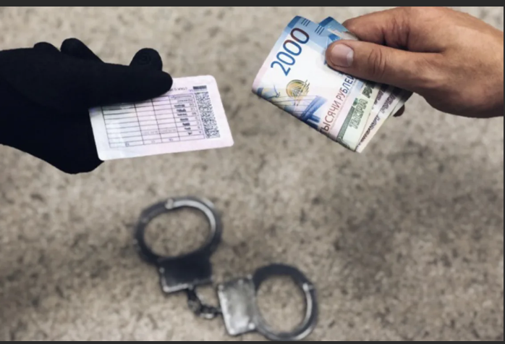 | Частью 3 статьи 327 Уголовного кодекса Российской Федерации установлена уголовная ответственность за приобретение, хранение, перевозку в целях использования или сбыта либо использование заведомо поддельных паспорта гражданина, удостоверения или иного официального документа, предоставляющего права или освобождающего от обязанностей, штампов, печатей или бланков.  За совершение данного преступления предусмотрено наказание в виде ограничения свободы на срок до одного года, либо принудительных работ на срок до одного года, либо лишения свободы на срок до одного года.
01.06.2022 Тогучинским районным судом с участием государственного обвинителя прокуратуры района рассмотрено уголовное дело в отношении 30-летней жительницы г.Тогучина В. Судом установлено, что В. в период с 15.02.2020 до 15.03.2022, в неустановленном месте получила от неустановленного лица заведомо поддельное удостоверение, предоставляющее права - бланк водительского удостоверения, который стала хранить и перевозить в целях использования, а также использовать. 15 марта 2022 года В., управляя автомобилем, была остановлена сотрудниками ГИБДД, которым во исполнение п.2.1.1 ПДД РФ, преследуя свои личные цели, предъявила имеющееся водительское удостоверение на ее имя, умышленно выдавая его за подлинный официальный документ, предоставляющий право управления транспортными средствами категории «В». Согласно заключению эксперта поддельное удостоверение, предоставляющее права - бланк водительского удостоверения, изготовлено не производством АО «Гознак».
Судом В. назначено наказание в виде 3 месяцев ограничения свободы, с возложением обязанности являться раз в месяц для регистрации в специализированный государственный орган, осуществляющий надзор за отбыванием осужденными наказания в виде ограничения свободы, и установлением следующих ограничений: не покидать квартиру (жилое помещение) в период с 22 часов одних суток до 6 часов следующих суток, не выезжать за пределы территории Тогучинского района, не изменять место жительства без согласия специализированного государственного органа, осуществляющего надзор за отбыванием осужденными наказания в виде ограничения свободы (приговор суда вступил в законную силу).
(помощник прокурора Тогучинского района
А.Р. Карамова)

Тираж – 5 экз.
Компьютерное исполнение – Давыдкина В.Н., редактирование – Шляхтичева Е.Н.
Тел. 25-732 с.Березиково

